202313932KK6

(多选)(2023·黑龙江铁人中学高一期中)电场线能很直观、方便地比较电场中各点电场强度的强弱。如图甲是等量异种点电荷形成电场的电场线，图乙是场中的一些点，*O*是电荷连线的中点，*E*、*F*是连线中垂线上相对*O*对称的两点，*B*、*C*和*A*、*D*也相对*O*对称。则(　　)

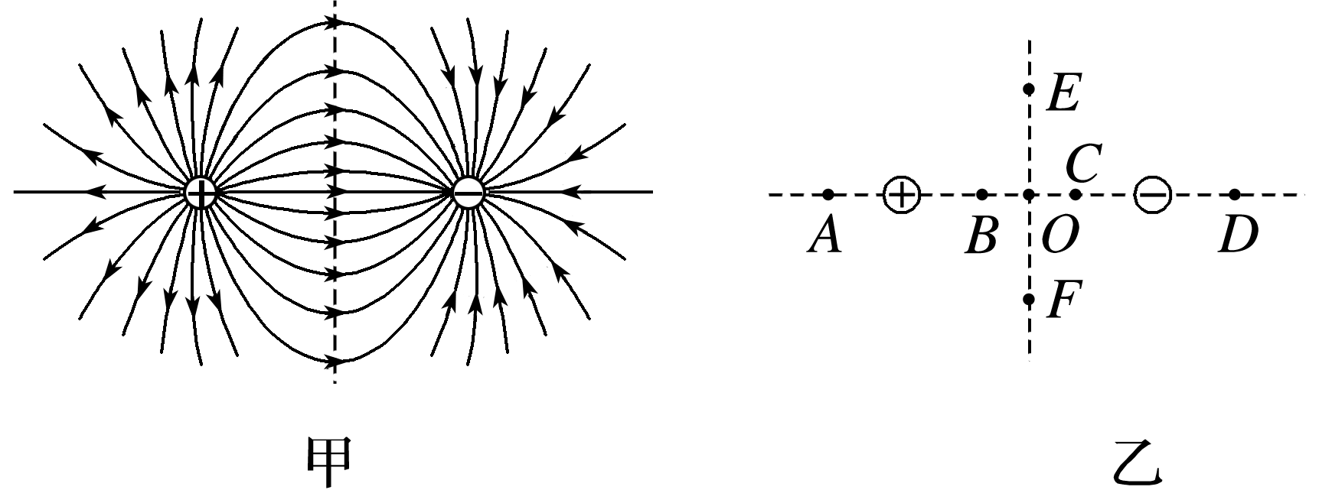

A．*B*、*C*两点电场强度大小和方向都相同

B．*A*、*D*两点电场强度大小相等，方向相反

C．*E*、*O*、*F*三点比较，*O*点电场强度最强

D．*B*、*O*、*C*三点比较，*O*点电场强度最弱